넥슨지티 보고서

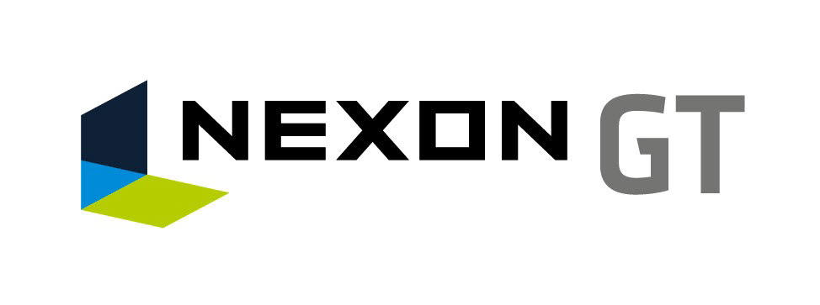

# 기업 지표(단위:%)

|  | **2011** | **2012** | **2013** | **2014** | **2015** | **2016** | **2017** | **2018** | **2019** | **2020** |
| --- | --- | --- | --- | --- | --- | --- | --- | --- | --- | --- |
| **유동비율** | 436.16 | 545.95 | 693.10 | 614.49 | 744.58 | 1068.90 | 226.72 | 166.42 | 267.52 | 300.04 |
| **부채비율** | 39.75 | 24.05 | 16.54 | 18.87 | 15.03 | 9.01 | 40.16 | 65.23 | 34.44 | 31.30 |
| **ROE** | 4.08 | 23.66 | 23.70 | 9.43 | 14.78 | 11.76 | -10.06 | -22.16 | 2.78 | 3.61 |
| **ROIC** | 23.86 | 21.72 | 16.27 | 5.49 | 9.56 | 8.31 | -0.63 | -15.01 | -19.57 | 2.17 |
| **영업이익률** | 48.34 | 54.22 | 41.24 | 32.50 | 33.51 | 29.08 | -4.71 | -77.61 | -95.04 | 11.20 |
| **매출액증가율** | 2.09 | 28.65 | 4.16 | 14.50 | -5.01 | 1.75 | -19.46 | -34.12 | -6.92 | -7.87 |
| **자기자본증가율** | 17.71 | 27.40 | 28.97 | 18.47 | 16.83 | 6.79 | -10.88 | -17.13 | 4.66 | 3.83 |

2011년부터 2020년까지의 재무제표를 통해 기업 분석을 위한 파생 지표를 도출함

# 안정성 : 유동비율과 부채비율

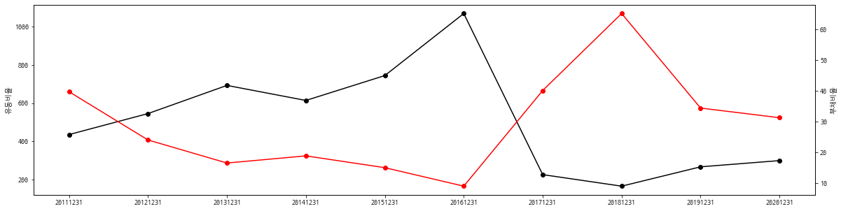

유동비율 = 검정 그래프, 부채비율 = 빨강 그래프

유동비율 : (유동자산 / 유동부채) * 100

기업의 단기부채 상환능력을 평가하는 비율로, 유동비율이 높을수록 재무구조가 건전하다고 할 수 있다.

부채비율 : (부채총계 / 자본총계) * 100

부채비율이 높다는 것은 자기 자본보다 차입한 돈이 더 많다는 것을 뜻한다.

그래서 표를 보면, 2016년까지는 유동비율이 높아지면서 좋은 구조를 보이다 2017년에 확 낮아진 것을 볼 수 있다. 그 영향 때문인지 부채비율도 낮은 비율을 유지하다 갑자기 높아지는 것을 확인할 수 있었다.

# 수익성 : ROE(자기자본이익률)와 ROIC(투하자본이익률)

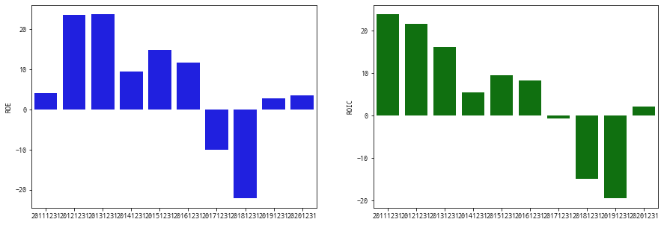

ROE : (당기순이익 / 자본총계) * 100

기업이 자기자본을 활용해 1년간 얼마를 벌어들였는가를 나타내는 수익성 지표

ROIC : (세후순영업이익(NOPAT) / 영업투하자본(IC)) * 100

영업활동을 위한 자산과 영업활동으로 인한 이익을 가지고 해당 기업의 영업 활동 수익성을 나타내는 지표

마찬가지로 2017년에 감소했다가 다시 회복하는 추세를 보여줌

무슨 일이 있었나 찾아보니, 2016년에 넥슨지티가 게임 개발사 “웰게임즈”를 인수한 것과 넥슨 회장 김정주가 뇌물수수 사건으로 기소되고 처벌된 것이 겹쳐서 이렇게 하락세를 보이는 것으로 추정된다.

# 수익성 : ROE 정규분포

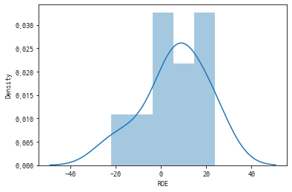

정규분포표를 보면 10%대에 가장 높은 분포를 가지는 것을 확인할 수 있다. 그래서 수익성이 좋아 보이지만, 음수 쪽의 분포가 넓어서 수익성이 유지가 되는 것인지는 말하기 어려운 것 같다.

# 수익성 : 영업이익률

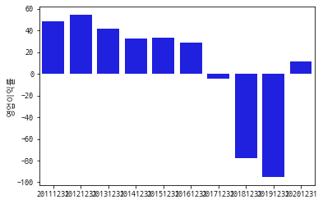

영업이익률 : (영업이익 / 수익(매출액)) * 100

2017년부터 영업이익률이 적자 수준까지 갔다가 2020년이 되서야 다시 회복하는 추세를 보이고 있다. “그 사건”의 여파가 어마어마했다는 것을 알 수 있었다.

# 수익성 : 매출액증가 및 자기자본증가율

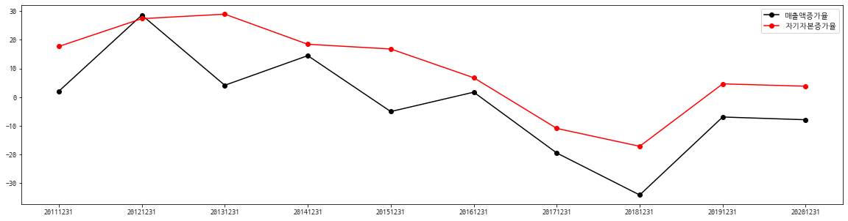

매출액증가율 : (전기 수익(매출액) / 당기 수익(매출액)) * 100

자기자본증가율 : (전기 자본총계 / 당기 자본총계) * 100

매출액증가율은 2012년에 반짝 올랐다가 계속 하락세인 것 같다. “그 사건” 이후 2018년에 매출액증가율 최저치를 찍다가 다시 회복하는 추세지만 그래도 손해를 벗어나지는 않았다.

자기자본증가율도 마찬가지로 2017년부터 마이너스를 찍다가 다시 올라가는 추세인 것 같다.

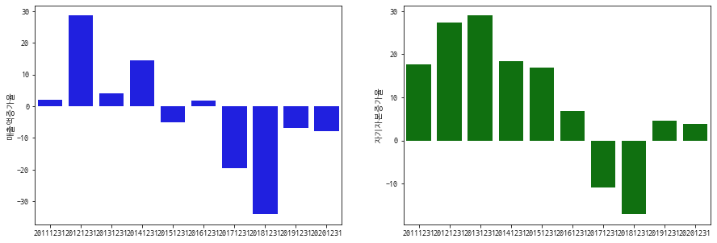

막대그래프로 비교하니 더 확실하게 보인다.

매출액증가율은 일정치 않다가 계속 손해를 입고 있는 그림이고 자기자본증가율은 최근들어 다시 원점으로 돌아온 것 같은 그림이다.

# 결론

전체적인 그림이 처음엔 상승세를 보이다 한번에 가라앉다 다시 조금씩 올라오는 모습을 보여준다. 꾸준하게 상승하거나 유지하는 그림이 거의 없는 것으로 봐서 넥슨지티에 투자하는 것은 다시 한 번 고려해봐야 한다고 생각한다. 앞으로의 행방에 따라 다시 상승세가 될 지 아니면 다시 하락세가 될 지 달라질 것이라고 보여진다.